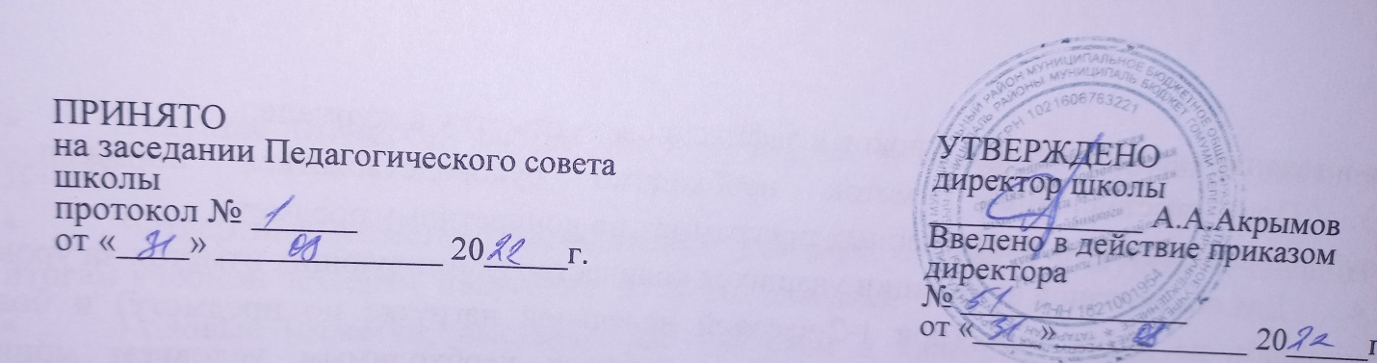

Положение о порядке выдачи учебной литературы

1.Общие положения.
1.1. Положение о фонде учебной литературы разработано в соответствии с Федеральным законом "Об образовании в Российской Федерации" от 29.12.2012 N 273-ФЗ.
1.2. Порядок предоставления в пользование учащимся учебников, учебных пособий и учебно-методических материалов, порядок пользования данными учебниками, учебными пособиями, учебно-методическими материалами, порядок работы с ними, а также порядок организации работы по сохранению библиотечного фонда учебной литературы определяется:
Положением о библиотеке,
Правилами пользования библиотекой
Данным Положением утвержденным директором школы и согласованным с педсоветом.
1.3.Основная задача - обеспечение учебной литературой учебного процесса ОУ.
1.4. Школьный учебник рассчитан на пятилетний срок использования.
1.5. Разрешается взамен утерянных или испорченных учебников принимать новые учебники.
1.6. Утерянные учебники списываются в установленном порядке (по приказу и акту о списании).
1.7. Списанные учебники по начальной школе могут быть розданы учителям для изготовления дидактического материала с отметкой «Списано».

2. Цели и задачи:
2.1. Целью выдачи школьного учебника является создание целостной системы внутришкольного образования, обеспечивающей оптимальные педагогические условия для всех категорий учащихся.
2.2. В задачи выдачи учебников входит:
2.2.1. Обеспечить учебный процесс УМК по всем предметам соответствующих образовательных систем, представленных в образовательном учреждении.
2.2.2. Обеспечить всех учащихся школы необходимой учебной литературой.
2.2.3. Качественно проводить инвентаризацию учебников.
2.2.4. Проводить строгий учёт учебников и учебно-методической литературы, своевременно ставить литературу на учёт (по мере поступления), и проводить списание (один раз в год).
2.2.5. Своевременно и качественно оформлять общешкольный «Заказ» на учебники на новый учебный год /ежегодно/.
2.2.6. Создавать и вести документацию, отражающую учёт, хранение, передвижение и выбытие фонда учебников (суммарная книга, тетрадь выдачи учебников).
2.2.7. Планировать работу с учениками по выдаче и сохранности учебников.
2.2.8. Проводить работу среди родителей по вопросам сохранности учебников.

3. Структура и организация выдачи учебников и правила пользования учебниками.
3.1. Учебники выдаются до начала учебного года на каждого учащегося. И факт выдачи фиксируется в тетради учета выдачи учебников.
3.2. Учащиеся школы, совместно с родителями, классными руководителями заранее подготавливают учебники к сдаче: просматривают, удаляют сделанные записи, делают, если необходимо, ремонт учебника.
3.3. В конце учебного года ученики обязаны сдать учебники библиотекарю (кроме учебников, рассчитанных на несколько лет обучения). Выдача необходимых учебников на летний период фиксируется в читательских формулярах под личную подпись учащихся.
3.4. Использование учебников разных лет издания в одном классе допустимо в случаях, если учебники по содержанию и структуре идентичны, номера страниц совпадают.
3.5. Ученики обязаны бережно относиться к учебной литературе. За утерянные или испорченные учебники учащиеся, согласно приказу возмещают нанесённый ущерб. Если ученик испортил или потерял учебник, то он должен принести взамен такой же новый учебник.
Каждый учебник должен быть учащимся обернут и при необходимости отремонтирован.
3.6. Директор школы, заместитель директора школы по учебно-воспитательной работе совместно с учителями и библиотекарем осуществляют систематический контроль над использованием фонда учебников в течение всего учебного года, определяют потребность школы в учебниках.
3.7. Заместитель директора школы по учебно-воспитательной работе совместно с учителями и библиотекарем направляет деятельность педагогического коллектива школы по формированию бережного отношения к учебникам в процессе внеурочной работы.
3.8. Учителя 1-11 классов, классные руководители 1-11 классов осуществляют работу с учащимися и родителями по воспитанию среди учащихся бережного отношения к учебной книге; участвуют в выдаче учебников учащимся и организуют их возврат в библиотеку по окончании учебного года; контролируют состояние учебников в классе; следят за тем, чтобы после окончания учебного года учебники, подлежащие ремонту, были своевременно отремонтированы и сданы в библиотеку.
3.9. Учитель по соответствующему предмету систематически проверяет состояние учебников по своему предмету и через запись в дневнике сообщает родителям и классному руководителю об отношении учащихся к учебным книгам.
3.10. Непосредственную работу с библиотечным фондом учебников в школе ведет библиотекарь.
3.11. Учащиеся выпускных классов перед получением документа об окончании школы обязаны полностью рассчитаться с библиотекой.
3.12. Учебные пособия, предназначенные для работы на уроках, выдаются в кабинеты под личную ответственность заведующих кабинетами на весь учебный год.
3.13. В целях контроля за сохранностью учебников учащимися 1 раз в полугодие проводятся рейды, сведения о результатах рейда доводятся до классного руководителя, при необходимости до завуча по УВР
3.14.Библиотекарь вправе задержать выдачу учебников учащимся при наличии задолженности за прошлый учебный год до полного расчета с библиотекой.

